# Netwerk configuratie om Freeswitch te laten werken

Open Netwerk centrum

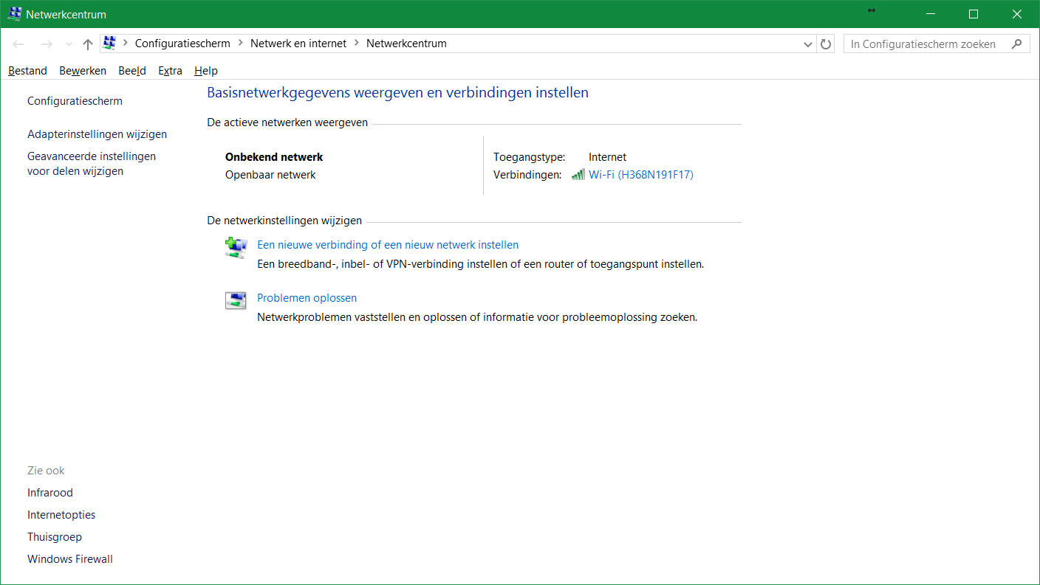

Dan, ‘adapterinstellingen wijzigen > wifi>daarvan de eigenschappen> dan ‘internet protocol v 4’en daar de eigenschappen van.

Normaliter staat hier ‘automatisch een ipadres verkrijgen’ aangevinkt. Dat moet echter veranderd worden naar het uitgegeven ip adres. Heel belangrijk is ook de ip adressen aan te passen in de geavanceerde instellingen, zoals hieronder aangegeven.

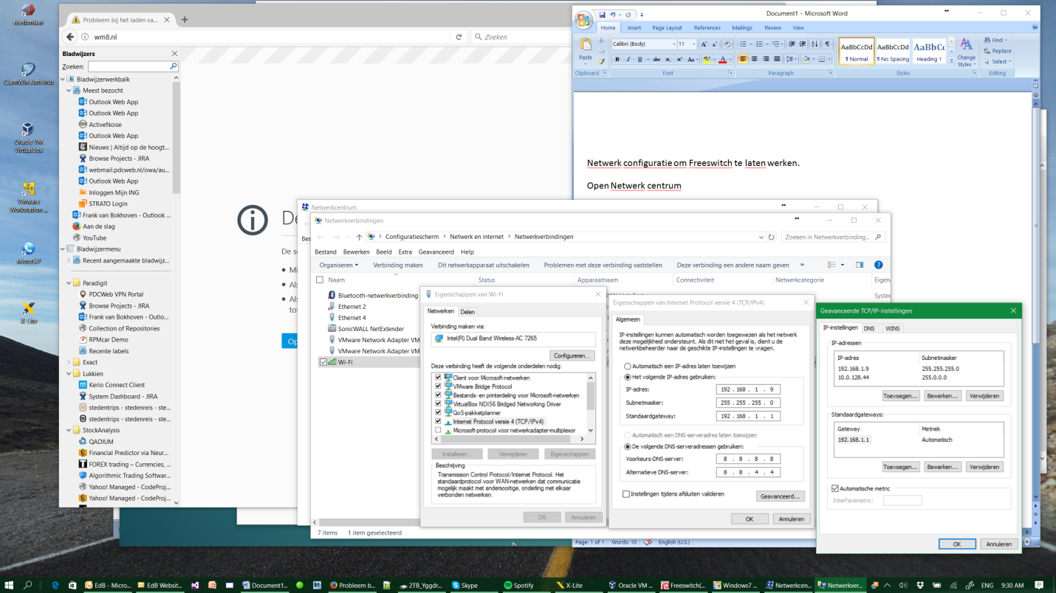

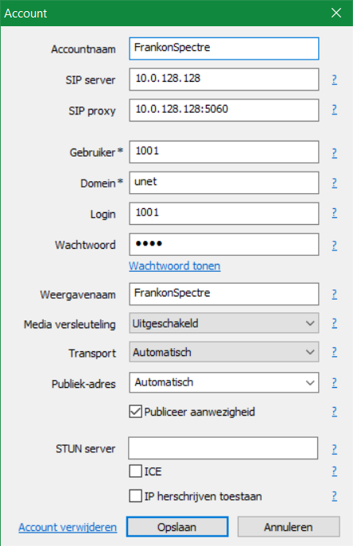

# Netwerk adapter settings voor de Virtual Box Host-only adapter

De virtualbox waarin Freeswitch draait moet ingesteld worden op de ‘Host-only adapter’. Deze moet vervolgens een vast ip-adres krijgen: 10.0.128.5 met subnet: 255.255.255.0.

Noot: dit is de situatie zoals die geldig is op de werkplek in Den Helder.

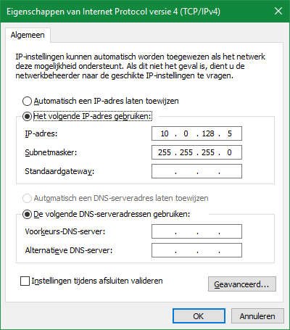

Thuis in Rheden, moet de LAN adapter verbonden worden met de netgear router. Deze heeft als ip adres: 192.168.2.16